***“UMA FESTA CONCORRIDÍSSIMA”*: A INAUGURAÇÃO DO GRUPO ESCOLAR ARY PARREIRAS EM LAJE DO MURIAÉ (1937)**

Adelly Magalhães Poyares Ximenes – ProPED/UERJ

Bolsista FAPERJ

Resumo

O artigo é resultado de uma pesquisa maior acerca de instituições escolares pensadas para a infância fluminense, que vem privilegiando a análise dessas instituições no município de Laje do Muriaé/RJ, no período da interventoria do Comandante Ary Parreiras (1931-1935). Priorizaremos a análise do contexto da criação e da inauguração do prédio do Grupo Escolar Ary Parreiras, entendendo tanto o ato da inauguração quanto o prédio inaugurado como espaços de convivências de uma infância específica: a infância lajense que, estando em um local planejado para fins educacionais, sociabilizava com ela mesma e com a cidade. Como aporte teórico, contaremos com Le Goff (1984), Ginzburg (1989), Souza (1998, 2006), Schueler (2009, 2010), Vidal (2005, 2006), Veiga (2002), entre outros.

Palavras Chaves: Escolarização da infância. Laje do Muriaé. Grupo Escolar Ary Parreiras. História da Educação.

Resumo Expandido

Os grupos escolares surgiram como parte de um projeto político republicano implementado a partir de 1893, na cidade de São Paulo, visando promover reformas sociais e difundir a educação entre a população. Nesse sentido, Souza (1998, p. 123) afirma que os edifícios dos primeiros grupos escolares foram capazes de resumir todo o projeto político atribuído à educação popular, ao convencer, educar e se tornarem visíveis. O edifício escolar adquire uma identificação arquitetônica que o distingue dos demais edifícios públicos e civis, ao mesmo tempo em que o identifica como um espaço próprio - um lugar específico para atividades de ensino e trabalho docente.

A criação dos grupos escolares em cidades interioranas, como Laje do Muriaé[1], até então uma vila do interior fluminense, pode ser compreendida como parte das políticas educacionais que buscavam expandir e interiorizar a escolarização no Estado do Rio de Janeiro. Assim como nas grandes capitais, o modelo do Grupo Escolar foi escolhido por se aproximar dos pressupostos defendidos pelos republicanos, privilegiando a racionalização do trabalho e a reorganização do tempo e do espaço escolar.

A criação do Grupo Escolar de Laje do Muriaé em 1934 foi um marco importante para o distrito, uma vez que o incluiu em um modelo de escola que ganhou forças em todo o país, inclusive no interior fluminense. A situação das escolas dos distritos dos municípios interioranos do Estado não era compatível com as representações acerca de uma escola adequada, materializada nos grupos escolares com prédios próprios e que os “antigos grupos escolares instalados em casas adaptadas alçavam a condição de estabelecimentos inadequados para a função proposta”, embora tenha sido uma constante nas localidades distritais (Schueler; Rizzini, 2014, p. 889).

No contexto de adaptações e debilidades que cercavam o funcionamento da instituição e do modelo educacional, os grupos escolares criados ou construídos no período eram localizados preferencialmente nas sedes dos municípios. A maioria dos edifícios escolares no noroeste fluminense[2] era alugada ou cedida de maneira gratuita por fazendeiros, políticos ou famílias locais. As verbas públicas destinadas à construção dos prédios eram frequentemente apontadas como insatisfatórias pelas autoridades.

Entre os anos de 1934 a 1937, o Grupo Escolar de Laje do Muriaé ocupou, de forma provisória, uma residência comum que havia sido adaptada para abrigá-lo. Em 12 de setembro de 1937, é inaugurado o prédio que seria o reduto definitivo da instituição. Já havia uma instituição, o Grupo Escolar de Laje do Muriaé, que poderia ter sido contemplada com a transferência para um prédio novo, passando por uma mudança de endereço. No entanto, o que ocorreu foi a criação de uma nova instituição, que herdou os alunos e os professores do Grupo Escolar de Laje do Muriaé: o Grupo Escolar Ary Parreiras.

A criação do Grupo Escolar Ary Parreiras representou uma nova fase para a instituição, proporcionando não apenas um prédio adequado, mas também um novo nome. Essa escolha simbolizou a importância de se iniciar uma nova etapa na educação em Laje do Muriaé. Com o novo prédio e nome, a instituição pôde oferecer melhores condições de ensino e aprendizagem, atendendo às necessidades dos alunos e da comunidade escolar. A mudança também refletiu o compromisso com o desenvolvimento educacional na região, demonstrando a importância de investir em estruturas adequadas para promover a educação de qualidade.

O início do funcionamento do Grupo Escolar de Laje do Muriaé em um prédio próprio expos uma outra questão que, como indica Mignot (1993, p. 619-620), poderia ser, precipitadamente, considerada menor, marginal ou negligenciável: a mudança de nome de uma escola. A escolha do nome para o novo grupo escolar foi representativa, uma vez que “nomear confere identidade”. Ary Parreiras[3] foi o interventor fluminense que ficou mais tempo na função[4]. Como militar, participa do Movimento Tenentista[5] e da Conspiração Protógenes, em 1924, dando ao então tenente visibilidade suficiente para arrolar seu nome no cenário político nos anos que seguiram ao Movimento e que culminou na Revolução de 1930, pondo fim à Primeira República e consolidando Getúlio Vargas no poder.

O ato da inauguração foi tomado como uma festividade importante e os relatos sobre ela nos movimenta no sentido de entender os relatos documentais em torno dela como documentos-monumentos, nos impulsiona a compreender os relatos documentais em torno dela como monumentos históricos.

Os esforços de delimitar a inauguração do prédio como “monumento” que marcaria o início de um período próspero, de elevação intelectual da localidade e de sua inserção no movimento de expansão e interiorização da escola primária precisam ser entendidos e apresentados através de uma perspectiva crítica. Isso significa considerar que a inauguração, assim como o que dela chegou até nós a partir dos discursos são construções e, como tal, possuem intencionalidades.

Cerimônia de inauguração do Grupo Escolar Ary Parreiras em 12/09/1937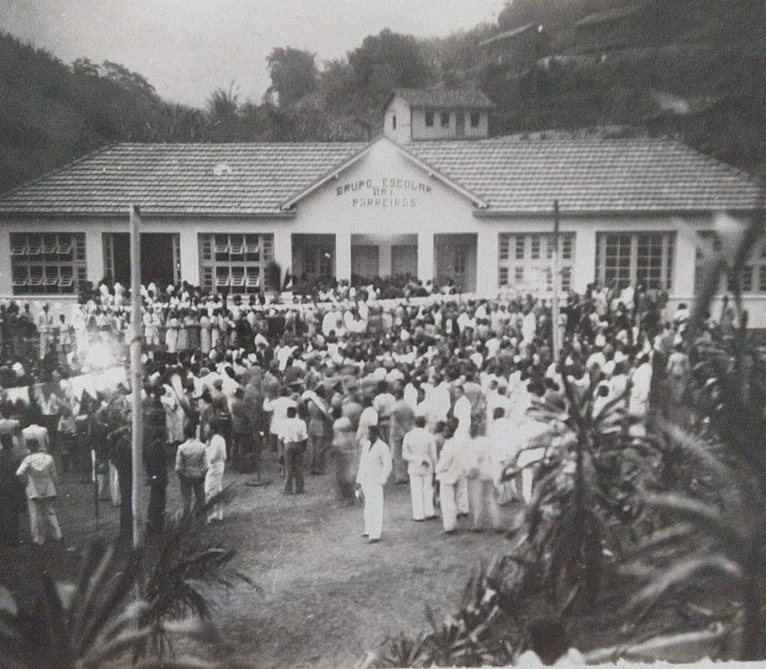

Fonte: Arquivo pessoal.

Preservar deliberadamente ao longo dos anos os documentos-monumentos que celebram a inauguração do prédio da escola pode ser compreendido em duas perspectivas no caso em análise. A primeira, mais geral, seria a de escolher, manter e preservar memórias específicas que associassem o nome da instituição e a importância de seu prédio e sua inauguração a um projeto grande, importante e basilar: o dos grupos escolares. A segunda, que se daria em decorrência da primeira, seria o de acionar essas memórias construídas para reforçar a construção de outras.

Concordamos com Bencostta (2006, p. 300) que ao analisar os desfiles patrióticos dos grupos escolares afirma serem esses transmissores de uma linguagem coletiva. Outras festividades, como inaugurações e datas comemorativas, podem ser consideradas como expressões culturais que ocorrem em um momento coletivo específico. As inaugurações, por exemplo, são eventos que ocorrem em um tempo e local determinados, permitindo que os participantes compartilhem sentimentos e emoções em relação ao que está sendo inaugurado e simbolizando a união entre eles. Entendemos, portanto, que cada inauguração é única, pois os eventos e os contextos que envolvem a festividade são tão variáveis quanto o número de indivíduos participantes.

Observando o ato da inauguração do prédio, podemos inferir que a perspectiva a qual os historiadores começaram a chamar de nacionalismo patriótico marcou a sua trajetória[6]. Esse aspecto pode ser identificado por meio de atos como o hasteamento da bandeira nacional e o encerramento da solenidade, com a entonação de hinos, entre eles o nacional.

A inauguração de um prédio ou espaço público denota a consagração oficial desse local, bem como o ato de abri-lo para a comunidade e expô-lo ao público em geral. A intenção do Estado ao entregar o prédio para a localidade é proporcionar um marco significativo e especial, como se estivesse realizando um gesto de generosidade e contribuindo para o bem-estar da comunidade. A inauguração busca simbolizar a importância do novo espaço e celebrar sua disponibilidade para uso e apreciação da população e ganharia importância por dois motivos: primeiro porque um prédio novo traria a marca da modernidade e colocaria a Vila de Laje do Muriaé no contexto da expansão da educação; e segundo porque a festividade de entrega de uma obra pública em si já transformaria o cotidiano da localidade neste dia.

Referências

BENCOSTTA, Marcus Levy Albino. Desfiles patrióticos: memória e cultura cívica dos grupos escolares de Curitiba (1903-1971). In: VIDAL, Diana G. (Org.). *Grupos escolares: cultura escolar primária e escolarização da infância no Brasil (1893 – 1971).* Campinas: Mercado de Letras, 2006.

GINZBURG, Carlo. Sinais: raízes de um paradigma indiciário. In: *Mitos, emblemas, sinais: Morfologia e História.* 1ª reimpressão. São Paulo: Companhia das Letras, 1989.

LE GOFF, Jacques. Documento/Monumento. In: *Memória-História*. Imprensa Nacional. Enciclopédia Einaudi, v.1, 1984.

MIGNOT, Ana C. V. Decifrando o Recado do Nome: uma Escola em Busca de sua Identidade Pedagógica. *Revista Brasileira de Estudos Pedagógicos*, Brasília, v.74, n.178, p.619-638, set./dez. 1993

RIZZINI, Irma; SCHUELER, Alessandra Frota Martinez. Escola primária no estado do Rio de Janeiro: expansão e transformações (1930 a 1954). In: *Revista de Educação Pública*, v. 23, n. 54, p. 877-896, 2014.

SCHUELER, Alessandra Frota Martinez; MAGALDI, Ana Maria. Educação escolar na Primeira República: memória, história e perspectivas de pesquisa. In: *Revista do Departamento de História da UFF*, v. 26, p. 32-55, 2009.

______. “Grandeza da Pátria e Riqueza do Estado”: Expansão da Escola Primária no Estado do Rio de Janeiro (1893-1930). In: *Revista de Educação Pública*, v. 19, n.41, p. 535-550, set/dez. 2010.

SOUZA, Rosa Fátima de*. Templos de civilização. A implantação da escola primária graduada no Estado de São Paulo (1890-1910).* São Paulo: UNESP, 1998.

______. Espaço da educação e da civilização: origens dos grupos escolares no Brasil. In: SAVIANI, D.; ALMEIDA, J. S.; SOUZA, R. F. de; VALDEMARIN, V. T. *O legado educacional do século XIX*. Campinas: Autores Associados, 2006.

VEIGA, Cynthia Greive. A escolarização como projeto de civilização. In*: Revista Brasileira de Educação. ANPEd*, São Paulo, set/dez, n. 21, 2002. p. 90-103. Disponível em:<http://www.redalyc.uaemex.mx/redalyc/pdf/275/27502108.pdf>. Acesso em: 22 fev 2012

VIDAL, Gonçalves, Diana. Os grupos escolares em Minas Gerais como expressão de uma política pública: uma perspectiva histórica. In: VIDAL, Diana G. (Org.). *Grupos escolares: cultura escolar primária e escolarização da infância no Brasil (1893 – 1971).* Campinas: Mercado de Letras, 2006.

______. e FARIA FIHO, Luciano Mendes de. *As lentes da história. Estudos de história e historiografia da educação no Brasil.* Campinas, SP: Autores Associados, 2005.

1. Foi elevada à categoria de município com a denominação de Laje do Muriaé, pela lei estadual 5045, de 07-03-1962, desmembrado de Itaperuna.
2. Conferir: RODRIGUES, Rodrigo Rosselini Júlio. *Formando os cidadãos fluminenses: República e escola primária no município de Campos - RJ (1893-1931)*. 2014. 212f. Dissertação (Mestrado em Políticas Sociais) – Programa de Pós-Graduação em Políticas Sociais da Universidade Estadual do Norte Fluminense Darcy Ribeiro – UENF..
3. O Vice-Almirante Ary Parreiras, nasceu em Niterói, Rio de Janeiro, em 17 de outubro de 1890. Foi Guarda-Marinha da Turma de 1911. Faleceu em 9 de julho de 1945. Disponível em: http://www.naval.com.br/ngb/A/A106/A106-NB.htm. Acesso em: 28/11/2020, às 13h20min.
4. Cf. COSTA, Rafael Navarro. *A política fluminense no pós-30: uma análise da interventoria Ari Parreiras e do governo Protógenes Guimarães (1932-1937)*. Monografia apresentada ao curso de Licenciatura Plena em História da Faculdade de Formação de Professores da Universidade do Estado do Rio de Janeiro. São Gonçalo, 2005.
5. Sobre a primeira fase do Movimento Tenentista (1922 a 1927), sugerimos ver Cleber de Barros. A Ideologia do Movimento Tenentista. Monografia apresentada ao curso de História da Universidade Federal do Paraná. Curitiba, 2005. Sobre o Movimento como um todo, indicamos o dossiê “A Era Vargas: dos anos 20 a 1945”, produzido pelo CPDOC-FGV (Centro de Pesquisa e Documentação de História Contemporânea do Brasil – Fundação Getúlio Vargas), disponível em https://cpdoc.fgv.br/producao/dossies/AEraVargas1/apresentacao, acesso em 23/04/2020.
6. PINHEIRO, Antônio Carlos Ferreira*.* Grupos Escolares na Paraíba: iniciativas de modernização escolar (1916-1922)*.* In: VIDAL, Diana G. (Org.). *Grupos escolares: cultura escolar primária e escolarização da infância no Brasil (1893 – 1971)*. Campinas: Mercado de Letras, 2006.